LIDSKÉ TĚLO

ČÁSTI TĚLA
OBRÁZEK | SLOVO (TISKACÍ VELKÉ PÍSMO) | SLOVO (TISKACÍ MALÉ PÍSMO) | MNOŽNÉ ČÍSLO
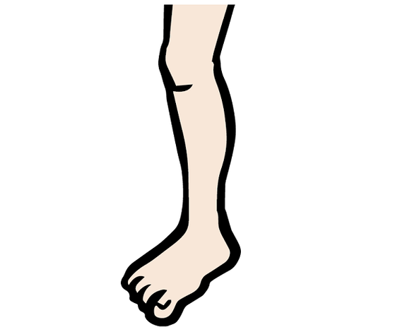 | NOHA | noha | nohy
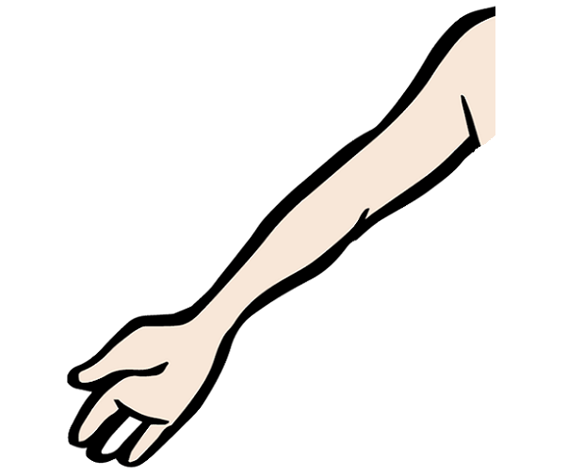 | RUKA | ruka | ruce
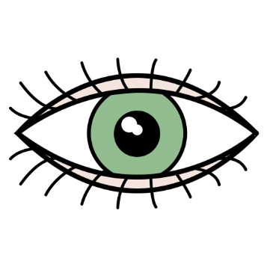 | OKO | oko | oči
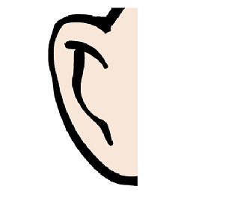 | UCHO | ucho | uši
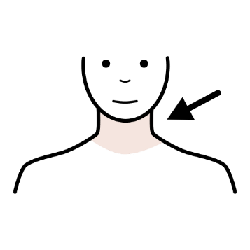 | KRK | krk | krky
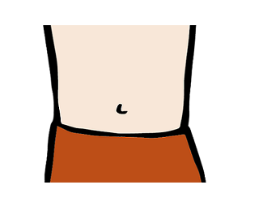 | BŘICHO | břicho | břicha
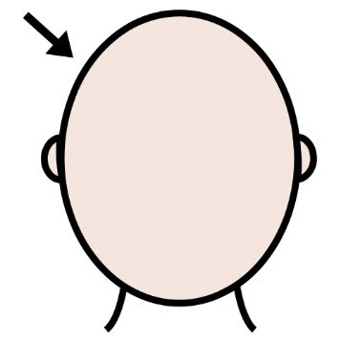 | HLAVA | hlava | hlavy
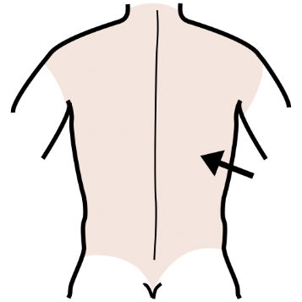 | ZÁDA | záda | záda
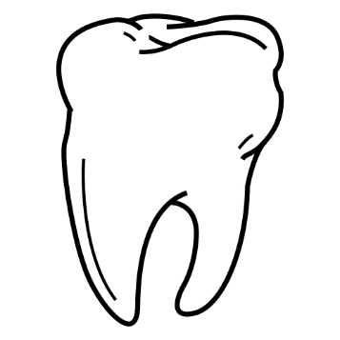 | ZUB | zub | zuby
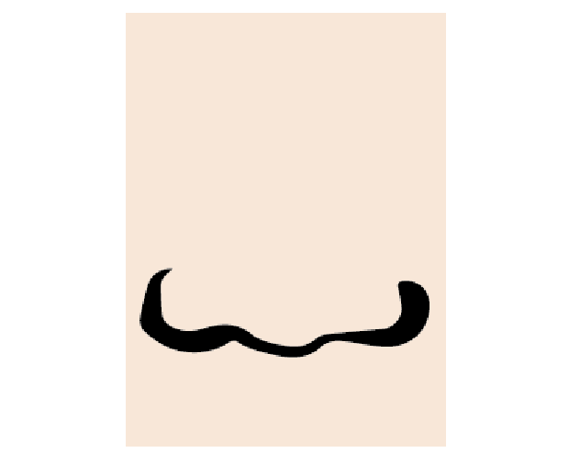 | NOS | nos | nosy
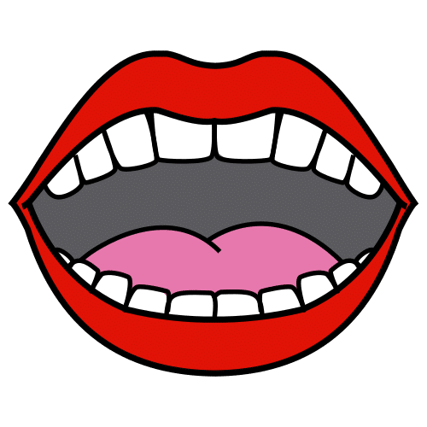 | PUSA | pusa | pusy
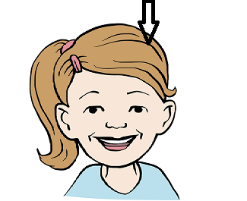 | VLASY | vlasy | vlasy
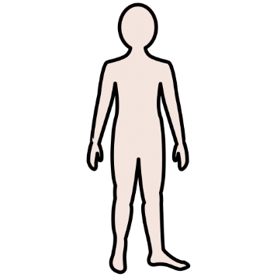 | TĚLO | tělo | těla
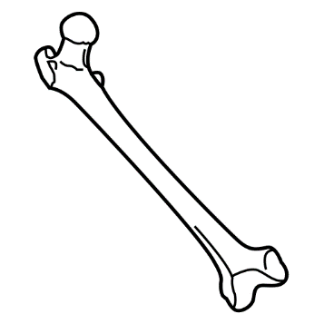 | KOST | kost | kosti
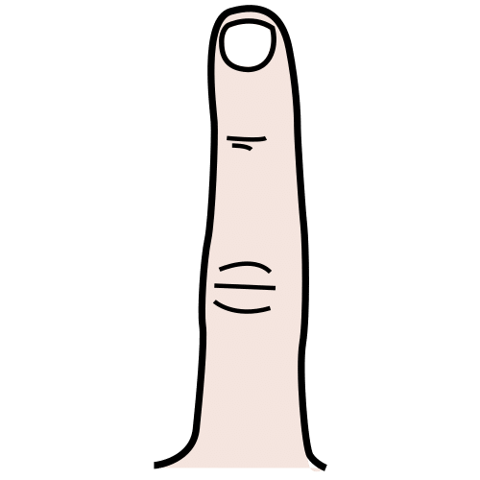 | PRST | prst | prsty
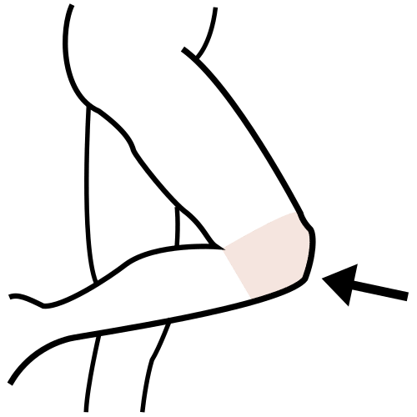 | KOLENO | koleno | kolena
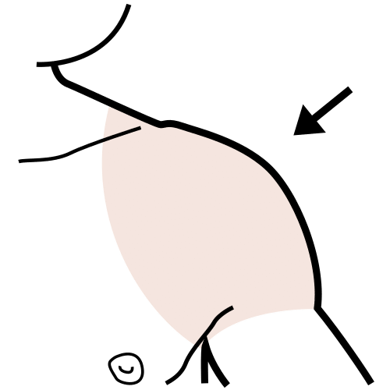 | RAMENO | rameno | ramena
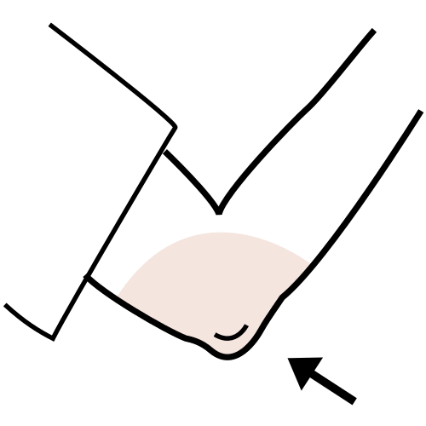 | LOKET | loket | lokty
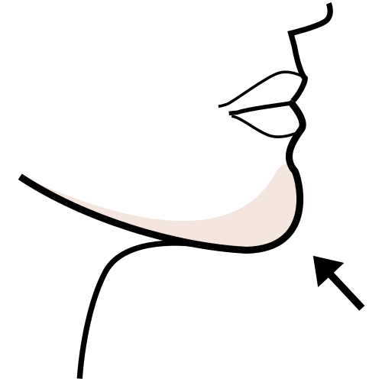 | BRADA | brada | brady
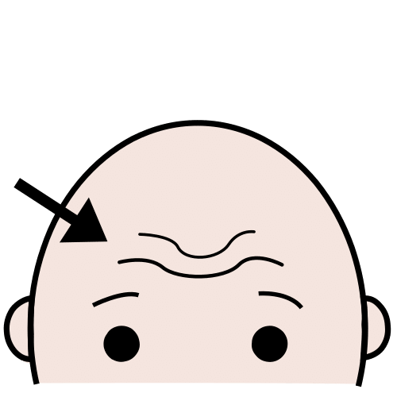 | ČELO | čelo | čela
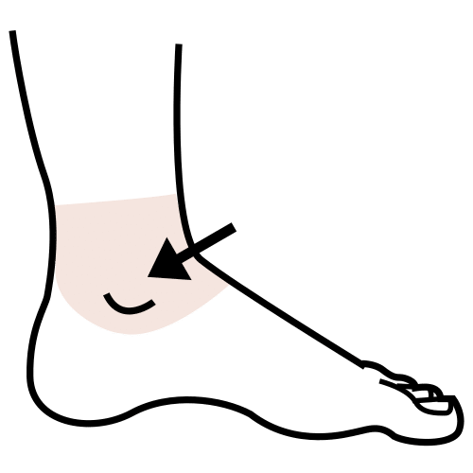 | KOTNÍK | kotník | kotníky
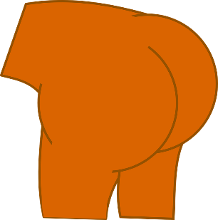 | ZADEK | zadek | zadky

ORGÁNY
OBRÁZEK | SLOVO (TISKACÍ VELKÉ PÍSMO) | SLOVO (TISKACÍ MALÉ PÍSMO) | MNOŽNÉ ČÍSLO
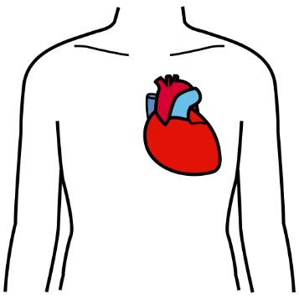 | SRDCE | srdce | srdce
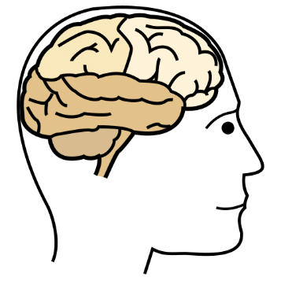 | MOZEK | mozek | mozky
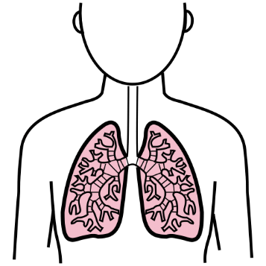 | PLÍCE | plíce | plíce
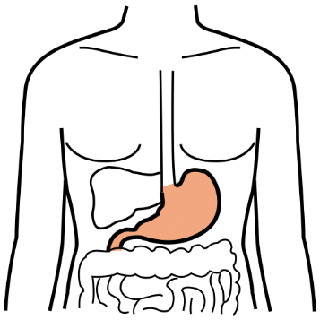 | ŽALUDEK | žaludek | žaludky
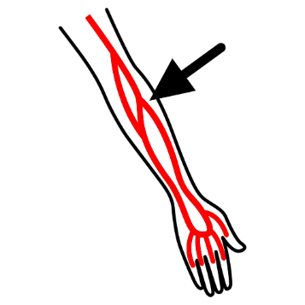 | ŽÍLA | žíla | žíly

Použité zdroje:

Autor obrázků: Vojtěch Šeda, © META, o. p. s.
Autor piktogramů: Sergio Palao, ARASAAC (http://arasaac.org), CC (BY-NC-SA)

Obrázky:
[cit. 2017-10-14]. Dostupný pod licencí Creative Commons a Public Domain z:

https://pixabay.com/cs/vectors/anatomie-osel-hol%c3%bd-butt-zadek-160491/

